ИТОГИ

ШАХМАТНО-ШАШЕЧНОГО ТУРНИРА

В МКОУ «АЛМАЛИНСКАЯ СОШ».

В МКОУ «Алмалинская СОШ» с 1.02.2019г. по 12.02.2019г. проходил турнир по шашкам и шахматам среди учащихся 2-11 классов.

В шашечном турнире приняли участие учащиеся 5 -11 классов

Всего приняли участие 82 учащихся в полуфинал вышли 16 учащихся

На протяжении всей игры велся протокол, на основании которого были распределены места. Преодолевая волнение, каждый стремился к победе.

Итоги турнира:

Среди мальчиков

1место – Хамаев Айгум 11 кл.

2 место- Магомедов Гасан7кл.

3 место -Закарьяев Садрутдин 9 «Б» кл

Среди девочек

1 место –Халимбекова Солтанат 9 «Б» кл.

2 место- Джамбулатова Джамиля 9 «Б» кл.

3место-Гайдарбекова Юлдуз 6 кл.

Всего приняли участие с 2по 4 класс по шахматам 75 учащихся в полуфинал вышли 12 учащихся в финал среди девочек вышли:

1место-Агабекова Максалина 4 «А»кл.

2место-Алиева Хадижат 4 «Б» кл.

3место-Арсланалиева Сакинат 4 «А» к.

Среди мальчиков в финал по шахматам вышли:

1 место-Нурмагомедов Муса 4 «Б» кл.

2 место-Ахмедов Абасали 4 «Б» кл.

3 место-Магомедов Саид 4 «А» кл.

Победителям были вручены грамоты

Среди мальчиков в финал по шахматам вышли:

Победителям были вручены грамоты.

ФОТООТЧЕТ:

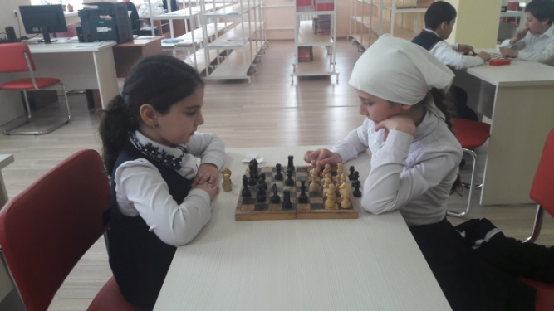

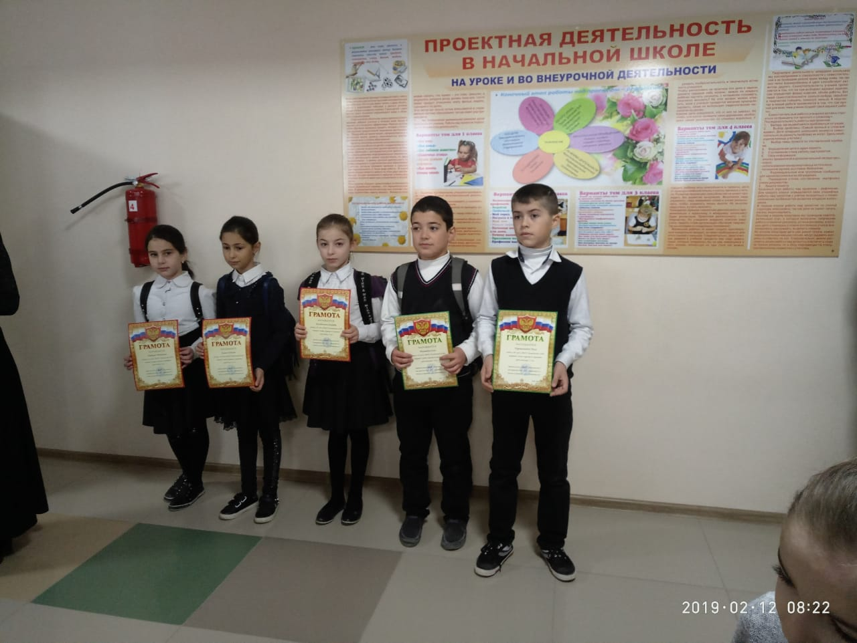

Зам.директора по ВР:________________/Джаватова У.А./